SCHUMANIA
Compte-rendu Assemblée générale
27 septembre 2018
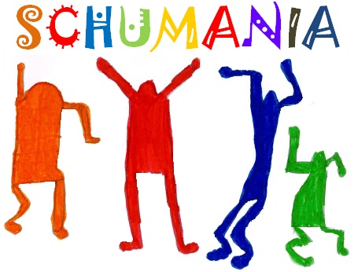

178 élèves inscrits cette année

Présents :
Enseignant : Mme OLLAGNON
Parents : Mesdames SKOROBULATOVA, ESTRAGNAT, BOUVIER, OSSEDAT, LOUMEI

SEULEMENT 5 parents présents à la réunion de rentrée, l’association est menacée !

L’assemblée générale de l’association : élection du nouveau bureau

Nom | Prénom | Poste au bureau
BOUVIER | Jennifer | Présidente
LOUMEI | Sonia | Trésorière
OSSEDAT | Claire | Secrétaire

Demande de financement des enseignants :

Demande de financement | Réponse de SHUMANIA
Mme DILY : Casques anti-bruit pour les CE2-CM1 afin que les CE2 se concentrent. | SCHUMANIA : à revoir car apparemment les casques choisis sont des casques adultes.  OK, SCHUMANIA remboursera sur facture à hauteur de 100 € (pris sur la dotation).
Mme Gallière-Simon : 5 manuels de Maths + 5 manuels de Français CM2 = 157,75 €. | SCHUMANIA : Faire la demande auprès de la mairie. Si la réponse est négative, Schumania prendra en charge.
Mme Kobilinsky : 26 livres de lecture CP "A tire d'Aile" chez Hatier (resteront d'une année sur l'autre) = 198,90 €. | SCHUMANIA : Faire la demande auprès de la mairie. Si la réponse est négative, Schumania prendra en charge.
M. Leschiera : OZ Aventures pour Escape Game. | SCHUMANIA : demande plus d'infos à M. Leschiera pour voir comment l'organiser.

Les actions en cours :

- Soirée Jeux de société à l'école : Samedi 13 octobre 2018 à partir de 18h sur pré-inscription.
Faire un appel aux volontaires : installation, rangement, buffet/buvette.
Principe : chacun amène un jeu de société. Date : samedi 13 octobre 2018 à partir de 18h. Appel aux volontaires : réponse avant le 06 octobre. Si OK, lundi suivant distribution des bons d'inscription pour la soirée. Voir la disponibilité de l’école avec la mairie.

- Les adhésions : Les bulletins d’adhésion devraient être distribués avant les vancances.
Rappel : L’adhésion vous permet de participer à certaines manifestations à des tarifs préférentiels. Les tarifs d’adhésion : 10€ pour un enfant, 15€ pour deux enfants, 20€ pour trois enfants (soit l’équivalent de 1€/mois/enfant maximum)

- Vente de fromages :
Celle-ci se fera en novembre. Le bon de commande vous sera transmis courant novembre.
Les actions et manifestations à venir :

La kermesse : la date n’est pas encore fixée et doit être concertée avec l’école maternelle Chassagne, mais probablement le samedi 22 juin 2019.

Bilan financier de l’année 2017-2018 :

Dépenses : 7 012 €
Recettes : 4 339 €

Ces recettes sont issues des différentes ventes (fromages, galettes des rois, sacs cabas), de l’après-midi LEGO, de la chasse à l’œuf et de la kermesse, d’une subvention de 180 € de la mairie. Et 360 € grâce aux adhésions.
Pour avoir un ordre d’idée, si chaque enfant adhère, l’association aurait 1780 € d’adhésion pour cette année.

Budget : Une fiche récapitulative a été distribuée aux enseignants et affichée en salle des maîtres et maîtresses.
Comme chaque année, dans le budget, il y a :
- 1 abonnement à une revue par classe (choisie par l’enseignant)
- 1 dotation pour chaque classe de 100 € : argent disponible pour chaque enseignant pour l’achat de petits matériels dont il pourrait avoir besoin au cours de l’année. SCHUMANIA demande juste un justificatif en retour.
- 1 dotation transport de 280 € par classe. Cette dotation est pour le paiement des cars pour les sorties scolaires en cours d’année.

SCHUMANIA demande aux enseignants :
- De valider les factures à payer en nous précisant un petit commentaire « Bon à payer » sur les factures qui nous sont présentées
- De faire établir les factures au nom de SCHUMANIA

SCHUMANIA interviendra au cours d’une réunion de l’équipe enseignante le 16 octobre 2018 afin que tous aient le même niveau d’informations concernant l’association.

Prochaines réunions :

Disponibles pour une réunion ou pour aider lors d’une manifestation, vous êtes tous les bienvenus tout au long de l’année !

Être membre actif c’est vivre la scolarité des enfants de l’intérieur, en lien avec l’équipe éducative.

Jeudi 8 novembre et jeudi 13 décembre 2018 à 20h,
à l’école en salle des maîtres et maîtresses.

